1月理论学习（王暑雅） 2023.1
【论文题目】 | 《小学数学教学中培养学生阅读能力的策略探讨》  作者：严鹏山
【学习摘要】 | 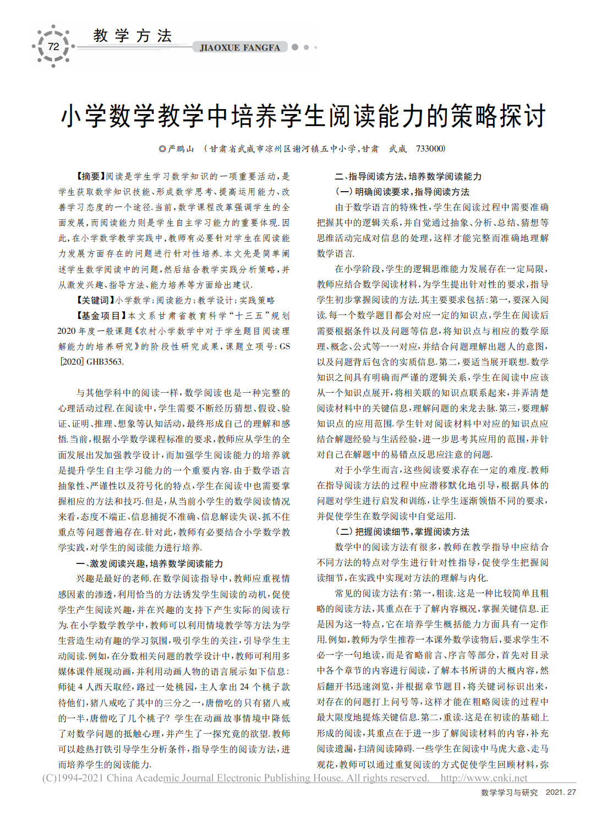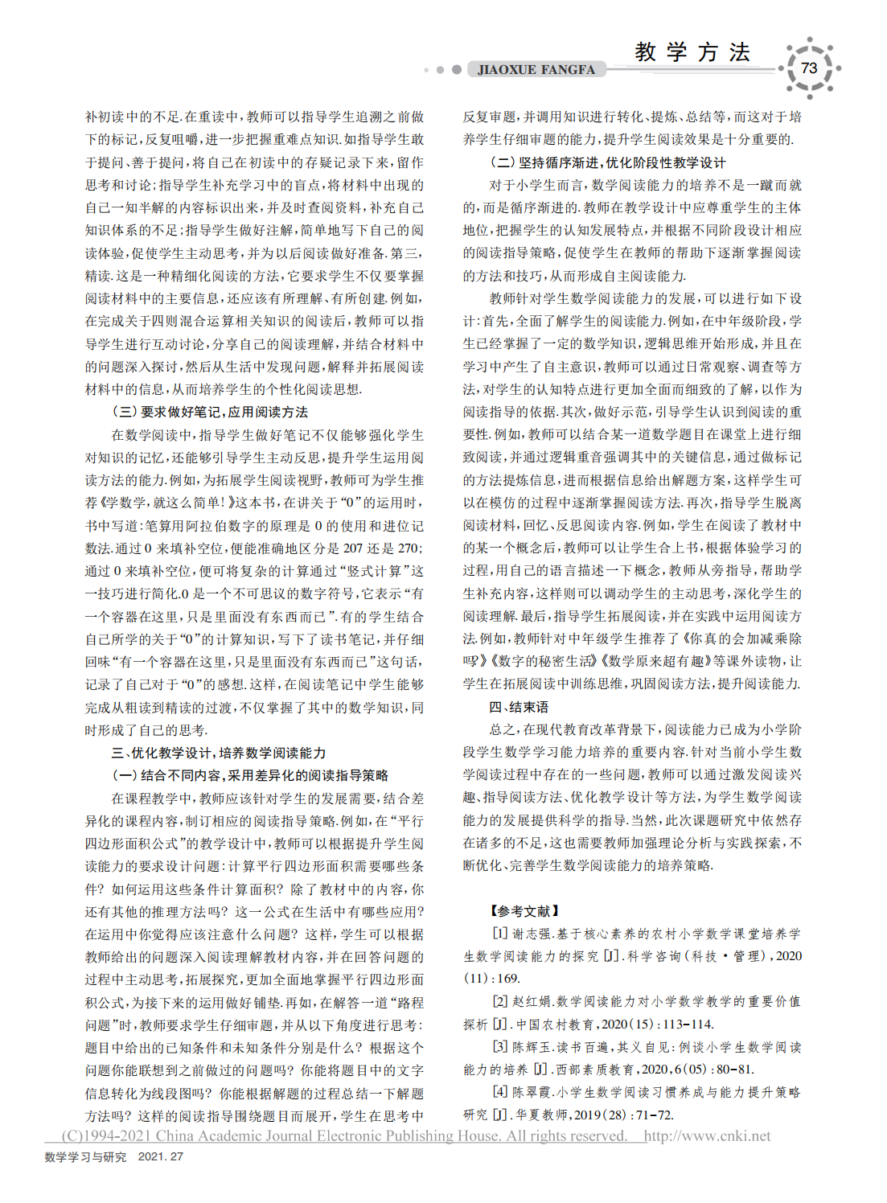
【学习反思】 | 在课程教学中，教师应该针对学生的发展需要，结合差异化的课程内容，制订相应的阅读指导策略。例如，在“平行四边形面积公式”的教学设计中，教师可以根据提升学生阅读能力的要求设计问题: 计算平行四边形面积需要哪些条件？如何运用这些条件计算面积？除了教材中的内容，你还有其他的推理方法吗？这一公式在生活中有哪些应用?在运用中你觉得应该注意什么问题？这样，学生可以根据教师给出的问题深入阅读理解教材内容，并在回答问题的过程中主动思考，拓展探究，更加全面地掌握平行四边形面积公式，为接下来的运用做好铺垫。再如，在解答一道“路程问题”时，教师要求学生仔细审题，并从以下角度进行思考:题目中给出的已知条件和未知条件分别是什么？根据这个问题你能联想到之前做过的问题吗？你能将题目中的文字信息转化为线段图吗？你能根据解题的过程总结一下解题方法吗？这样的阅读指导围绕题目而展开，学生在思考中反复审题，并调用知识进行转化、提炼、总结等，而这对于培养学生仔细审题的能力，提升学生阅读效果是十分重要的。  对于小学生而言，数学阅读能力的培养不是一蹴而就的，而是循序渐进的。教师在教学设计中应尊重学生的主体地位，把握学生的认知发展特点，并根据不同阶段设计相应的阅读指导策略，促使学生在教师的帮助下逐渐掌握阅读的方法和技巧，从而形成自主阅读能力。教师针对学生数学阅读能力的发展，可以进行如下设计: 首先，全面了解学生的阅读能力。例如，在中年级阶段，学生已经掌握了一定的数学知识，逻辑思维开始形成，并且在学习中产生了自主意识，教师可以通过日常观察、调查等方法，对学生的认知特点进行更加全面而细致的了解，以作为阅读指导的依据。其次，做好示范，引导学生认识到阅读的重要性。

